

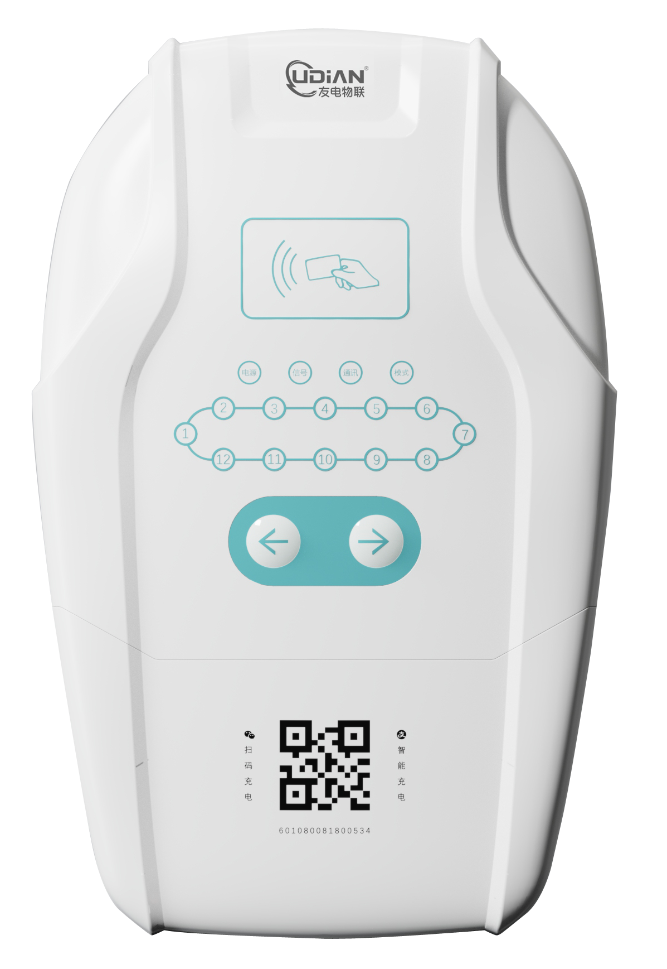

**12路智能充电站**

**产品介绍**

**深圳市友电物联科技有限公司**

**产品图片**

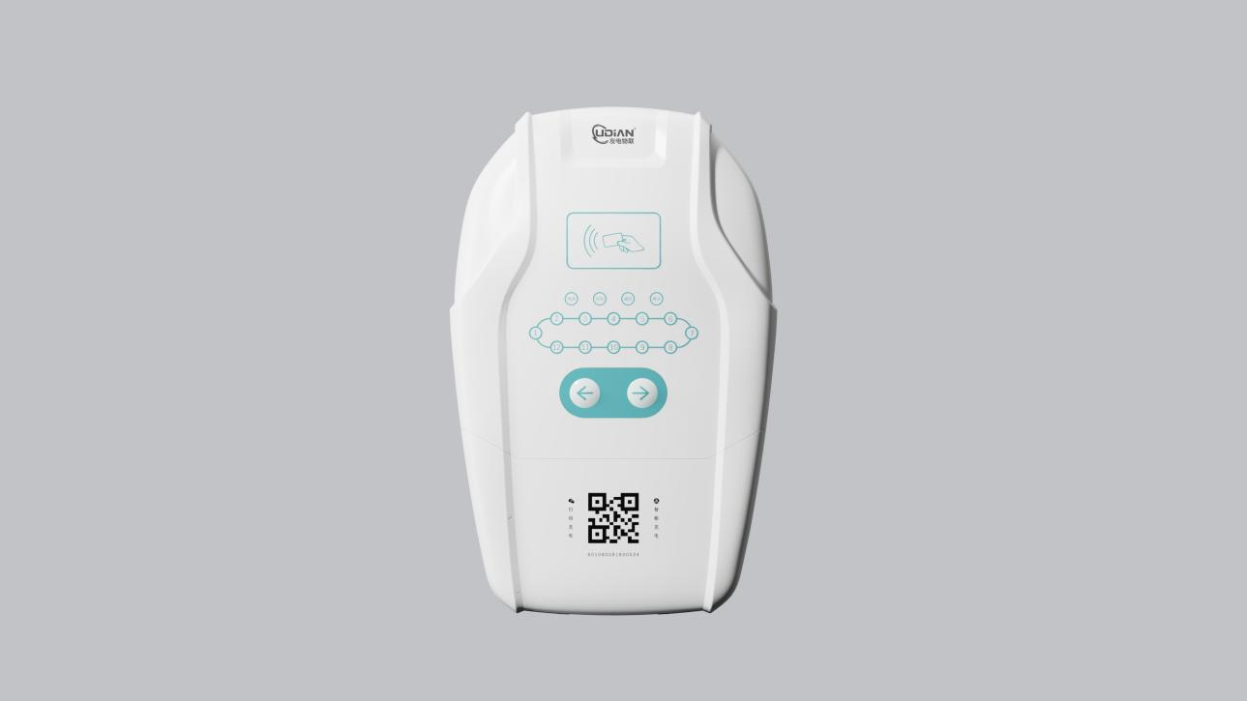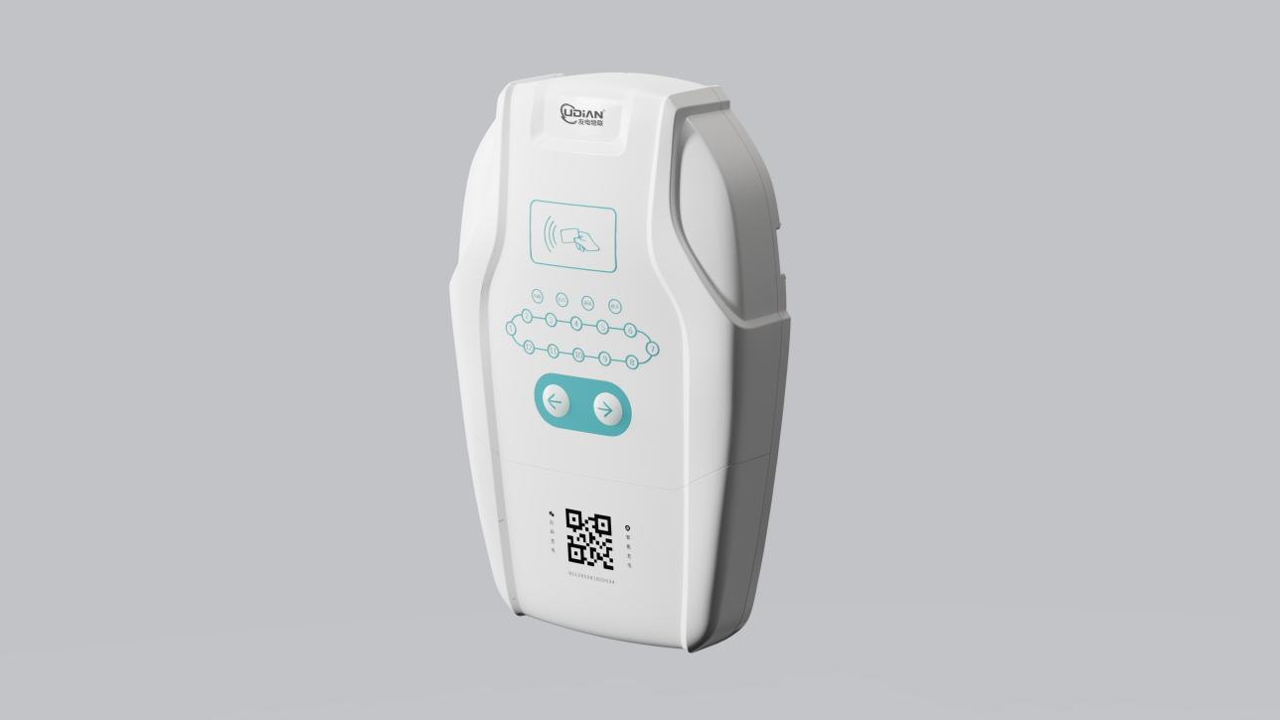

**功能区介绍**



刷卡区

扫码区

按键区

信号灯

电源灯

模式灯

通讯灯

LED灯

端口状态指示灯

**产品参数**

|  |  |  |  |
| --- | --- | --- | --- |
| **输入电压** | Av220V±10%，50HZ~60HZ | **输出电压** | AC220V |
| **单路输出功率** | 2000W | **待机功耗** | <5W |
| **消费方式** | 刷卡充电、扫码充电、输入编码充电 | **通讯方式** | 4G全网通 |
| **防护等级** | IP54 | **充电路数** | 12路独立 |
| **计费模式** | 计次/计时/计量/包月/临时 | **分功率计费** | 支持自动区分充电器功率，分档计费 |
| **外壳材质** | 阻燃ABS材料 | **环境温度** | -20℃~50℃ |

**功能特点**

* **友电芯检测**：德国进口芯片，自动识别功率，支持在线功率检测，动态电流10次/秒实时监测
* **温感报警**：内置温感传感器，检测终端前端/内部温度超标（80℃）即刻断电，并后台信息通知用户
* **充满自停**：智能判断充满自动停止
* **断电记忆功能**：停电时自动储存当前充电信息，来电后恢复当前充电状态
* **空载/过载自动断电**：在没有进行微信扫码操作的情况下，设备不供电，确保安全；连接功率过大时，设备断电，防止过载意外
* **智能语音交互**：全程普通话语音播报引导使用，用户体验感更好
* **防触电功能**：待机时插座不通电，防止小朋友误插入导致的触电事故
* **电费计量精度**：II级，与电表功能一致
* **防误刷卡功能**：在已在充电中或未连接电动车时，刷卡只显示卡内余额，不会扣费充电
* **防盗电功能**：充电过程中，若检测到充电功率突然增大，设备自动断电并信息通知用户
* **智能识别功能**：智能分辨不同容量的电动车，并实施不同扣费标准，非电动车或超出负载，禁止充电
* **固件升级**：支持在线OTA升级

**产品优势**

* **适用环境广**：创新采用分离式智能管控，可远程充电，地下室等无信号覆盖区域也能轻松搞定
* **适用人群广**：微信支付无需投币，同时支持刷卡充电，解决老人、孩子无手机无法充电问题
* **适用车群广**：单路输出功率2000W，可解决大多数电动自行车充电问题

**启动说明**

**1.语音播报：**

启动时，播报设备固件版本号。如播报“当”音效，表示设备未校准功能。如播报“读卡失败”，表示刷卡模块异常。

**2.LED灯显示：**

LED红色灯、绿色灯全部亮1秒钟，如某1个LED不亮，表示损坏。

**3.数码管显示（可选配件）：**

* 启动显示8.8.8.8. 2秒钟，用来测试数码管，如不是此显示表示数码管异常。
* 接下来显示后4位的设备编号2秒钟。
* 接下来显示固件版本号，如H-102表示固件版本号是V1.02。
* 接下来进入循环显示。

**4.循环显示：**

**信号强度：**C. 30（表示信号强度为30，最大值为31，只有4G模块才显示）。

设备编号后4位：如编号13204567则显示为4567。

电压显示1.220，表示1-2号端口电压为220V。

电压显示2.220，表示3-4号端口电压为220V。

电压显示3.220，表示5-6号端口电压为220V。

电压显示4.220，表示7-8号端口电压为220V。

电压显示5.220，表示9-10号端口电压为220V。

电压显示6.220，表示11-12号端口电压为220V。

**LED指示灯说明**

**模式灯**（包含2个LED，一个绿色，一个红色）：

绿色灯亮：表示设备带插入检测电路。

绿色灯灭：表示设备不带插入检测电路。

红色灯亮：表示设备已切换为带LED灯的插座。

红色灯灭：表示设备已切换为不带LED灯的插座。

**通信灯：**

亮5秒灭5秒：表示未连上服务器。

亮1秒灭1秒：表示已连上服务器暂时没有收到服务器数据。

通信灯灭：表示已连上服务器且已收到服务器数据。

**端口状态指示灯：**

红灯长亮：表示充电中。

红灯慢闪：表示功率过载。

红灯快闪：表示正在按键选中端口。

绿灯闪：表示正在浮充。

绿灯长亮：表示已充满（已停止充电）。

**按键说明**

按键切换端口号，松开2秒不操作，确认充电端口。

按键密码：

进入测试模式：右3，左2，右2，左1。

切换插座带灯模式：右1，左4，右5，左6。

**扫码或刷卡充电步骤**

1.插入充电器，记录所在插座端口号。

2.按键切换到上面记录的端口号。

3.根据提示扫码或直接刷卡充电。

（注意：1.如果前面刷的是余额卡，这里会给插座通电，语音播报“请稍候，正在检测充电器”。2.等待检测功率完成，语音播报“XX档功率，请刷卡”，这时再次刷卡开始充电。3.充电完成后，拔出充电器，根据语音刷卡退费。）

**语音说明**

1.“未正确连接充电器”：没有检测到充电器，请确认是否已正确插入充电器。

2.“请选择已插入充电器的端口号”：手机端端口选择错误。

3.“写卡失败”：存储器坏或写卡不成功。